Анализ и разработка требований

Назначение и область применения
Основным назначением применения подсистемы является упрощение организации работы команд на хакатонах, что снизит временные затраты на управление проектами и минимизирует ошибки коммуникации между участниками.
ПО предназначено для использования участниками соревнований по программированию, таких как хакатоны.

Постановка задачи
Необходимо разработать оконное приложение, в котором будут реализованы следующие функциональные возможности:
- создание рабочего пространства команд;
- организация системы приглашений участников;
- управление проектами и задачами по ним;
- обеспечение внутренней коммуникации в команде;
- реализация системы документооборота;
- настройка интеграции с GitHub;
- отправка уведомлений о событиях проектов.
В подсистеме должна быть обязательная авторизация пользователей с разграничением прав доступа.
Авторизованный пользователь без команды имеет возможность редактирования профиля, соединения учётной записи с учётной записью GitHub, просмотра списка доступных соревнований.
Участник команды может участвовать в обсуждениях основного чата команды, чатах проектов и личных задач. Также он может просматривать документацию проектов и отслеживать прогресс команды по задачам.
Капитан команды может управлять проектами команды, распределять задачи между участниками, настраивать интеграцию с GitHub, участвовать во всех чатах текущей команды.
Организатор имеет возможность создавать новые соревнования, формировать команды внутри соревнований, приглашать участников команды, назначать капитанов команд.
На рисунке 1 изображена диаграмма вариантов использования оконного приложения.
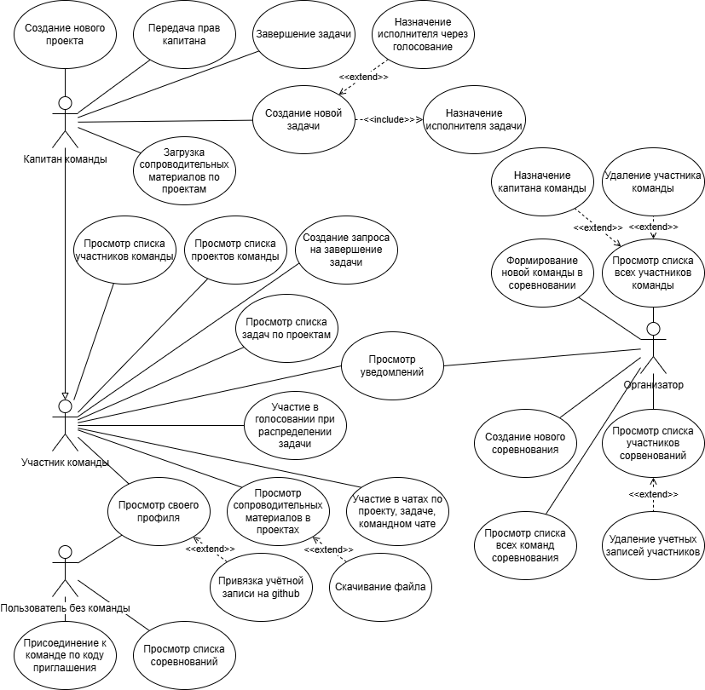
Рисунок 1 – Диаграмма вариантов использования оконного приложения
Работа с системой осуществляется по следующему алгоритму:
- организатор создаёт соревнование и формирует команды;
- пользователи регистрируются или входят в систему;
- пользователи присоединяются к командам по кодам приглашения;
- организатор назначает капитанов в командах;
- капитан создает проекты;
- при необходимости капитан загружает сопроводительные материалы по проекту;
- капитан формирует задачи с подробным описанием;
- капитан назначает задачи участникам команды;
- участники команды задают вопросы по задачам и общаются в чатах;
- при необходимости участники обращаются к сопроводительным материалам по проектам;
- по завершению задач участники запрашивают подтверждение завершение задачи у капитана;
- при успешной проверке выполненных задач капитаном, задачи завершаются.

Выбор состава программных и технических средств
Работа с оконным приложением будет осуществляться на ПК и ноутбуках с ОС Windows (Windows 10 версии 1809 и новее, Windows 11).
В качестве СУБД выбрана MySQL 8.0, так как эта СУБД обладает высокой производительностью, масштабируемостью и простотой в использовании, что позволяет эффективно обрабатывать данные о командах, проектах и задачах в реальном времени.
Клиентская и серверная часть приложения будут разработаны на C#, так как с помощью этого языка можно эффективно создавать современные приложения с использованием технологии WPF для клиентской части и Web-API ASP.NET Core для серверной части.
Для разработки оконного приложения будет использоваться IDE Visual Studio 2022, так как эта среда предлагает удобные инструменты для работы с C#, включая инструменты для работы с GitHub и средства отладки.
Для функционирования системы на стороне сервера необходимы следующие программные и технические средства:
- ОС Ubuntu версии 24 и выше;
- сервер БД: MySQL версии не ниже 8.0;
- процессор частотой 2 ГГц;
- свободная оперативная память 4 ГБ;
- ПО для конфигурирования, управления и администрирования сервера БД: MySQL Workbench.
Для функционирования системы на стороне клиента необходимы следующие программные и технические средства:
- ОС Windows 10 версии 1809 или новее, Windows 11;
- .NET 8.0 Runtime или выше;
- современный веб-браузер, поддерживающий HTML5 и CSS3;
- процессор с частотой 1 ГГц или выше;
- свободная оперативная память 2 ГБ;
- стабильное интернет-соединение.

